**Оглавление**

ВВЕДЕНИЕ 2

ЧАСТЬ 1. ОБЗОР MICROSOFT ACCESS, ПРИ РАЗРАБОТКЕ БД 4

ЧАСТЬ 2. ТЕХНИЧЕСКОЕ ЗАДАНИЕ 6

3.1. Создание комплексов запросов к базе данных 13

3.1.1 Запрос учёт выписанных пациентов 14

3.1.2 Учёт поступление пациентов по отделениям 15

3.1.3 Учёт проведенного лечения 17

3.1.4 Учёт платных услуг 18

3.1.5 Среднее кол-во дней в больнице 20

3.1.6 Смертность 22

3.1.7 Пропускная способность отделений 23

3.1.8 Прооперированные пациенты 25

3.1.9 Количество свободных мест (М) 27

3.1.10 Количество свободных мест(Ж) 28

3.2 Формы ввода данных 29

3.3 Использование макросов и модулей. 31

ЗАКЛЮЧЕНИЕ 32

СПИСОК ИСПОЛЬЗОВАННЫХ ИСТОЧНИКОВ 33

ПРИЛОЖЕНИЕ 34

ВВЕДЕНИЕ

В каждом городе, поселке, или даже деревне имеется больница. Больница - лечебное учреждение для стационарного лечения больных и поэтому она необходима везде.

В ходе выполнения данного курсового проекта необходимо разработать информационную базу данных для больницы, которая может помочь любому пользователю легко найти нужную информацию о конкретном пациенте больницы. Задачей врачей больницы является отслеживание потока приема и выписки больных, назначения им курса лечения, заключений при выписке. Их деятельность организована следующим образом: больница состоит из отделений, куда помещаются пациенты. Каждое такое отделение состоит из палат . Пациентами больницы являются лица, о которых врач собирает определенную информацию . При наличии поставленного диагноза , пациента кладут в отделение, а значит и в палату, характерную для его диагноза, и обход производится больных только врачами, которые относятся к данному отделению. При выписке из больницы пациента также фиксируется дата выписки.

Для всех операций перечисленных выше нужна общая база данных, включающая всю необходимую информацию. Программа является очень актуальной на сегодняшний день, т.к. она автоматизирует работу с базой данных.

В данном курсовом проекте разработана база данных для муниципального унитарного предприятия «Больница» или частной клиники. Назначение разработки заключается в следующем: обеспечить удобную работу врачей больницы и повысить производительность. Вся информация, касающаяся работы предприятия хранится в БД.

Цель базы данных Больница – разработка и использование информационной системы «Больница», ведение и учет пациентов в электронных формах.

Задачи, решаемые при использовании базы данных:

- хранение и поиск данных о пациентах больницы;

- хранение и поиск информации о отделениях больницы;

- хранение и поиск информации о заболеваниях;

- хранение данных о поступивших пациентов;

- вычисление и анализ информации о истории болезни конкретного пациента;

- поиск информации по основным позициям: отделение, ФИО пациента.

1. ОБЗОР MICROSOFT ACCESS, ПРИ РАЗРАБОТКЕ БАЗЫ ДАННЫХ

База данных – это объеденение организованных и взаимосвязанных данных и методов, обеспечивающих добавление выборку и отображение данных.

Практически все СУБД позволяют нам добавлять новые данные в таблицы. С этой точки зрения СУБД не отличаются от программ электронных таблиц (Microsoft Excel), которые могут имитировать некоторые функции баз данных. Существует три принципиальных отличия между СУБД и программами электронных таблиц:

1. Разрабатываются с целью обеспечения эффективной обработки больших объёмов информации, намного больших, чем те, с которыми справляются электронные таблицы.
2. Легко связывает две таблицы так, что для пользователя они будут представляться одной таблицей. Реализовать такую возможность в электронных таблицах практически невозможно.
3. Сводит до минимума общий объём базы данных. Для этого таблицы, содержащие повторяющиеся данные, разбиваются на несколько связанных таблиц.

Access – мощное приложение Windows. При этом производительность СУБД органично сочетаются со всеми удобствами и преимуществами Windows.

Как реляционная СУБД Access обеспечивает доступ ко всем типам данных и позволяет одновременно использовать несколько таблиц базы данных. Можно использовать таблицы, созданные в среде Paradox или dBase. Работая в среде Microsoft Office, пользователь получает в своё распоряжение полностью совместимые с Access текстовые документы(Word), электронные таблицы(Excel), презентации(PowerPoint).

Access специально спроектирован для создания многопользовательских приложений, где файлы базы данных являются разделяемыми ресурсами в сети. В Access реализована надёжная система защиты от несанкционированного доступа к файлам.

Несмотря на то, что Access является мощной и сложной системой, его использование не сложно для непрофессиональных пользователей.

Элементы базы данных.

1. Таблицы. В базе данных информация хранится в виде двумерных таблиц. Можно так же импортировать и связывать таблицы из других СУБД или систем управления электронными таблицами. Одновременно могут быть открыты 1024 таблицы.
2. Запросы. При помощи запросов можно произвести выборку данных по какому-нибудь критерию из разных таблиц. В запрос можно включать до 255 полей.
3. Формы. Формы позволяют отображать данные из таблиц и запросов в более удобном для восприятия виде. С помощью форм можно добавлять и изменять данные, содержащиеся в таблицах. В формы позволяют включать модули.
4. Отчёты. Отчёты предназначены для печати данных, содержащихся в таблицах и запросах, в красиво оформленном виде. Отчёты так же позволяют включать модули.
5. Макросы . Использование макросов позволяет автоматизировать повторяющиеся операции

В состав Access входит множество мастеров, построителей и надстроек, которые позволяют упростить процесс создания объектов базы данных.

1. ТЕХНИЧЕСКОЕ ЗАДАНИЕ

Цель:

Требуется создать программную систему, предназначенную для информационной поддержки деятельности регистратуры больницы.

Задачи:

1. Учёт поступления пациентов (по отделениям)
2. Учёт проведённого лечения
3. Учёт платных услуг с выдачей счетов на оплату
4. Ведение архива выписанных пациентов

Необходимо предусмотреть определение (по отделениям):

1. Пропускной способности больницы
2. Среднего времени пребывания больных в стационаре
3. Наличия свободных мест в палатах (отдельно для мужчин и для женщин)
4. Количества прооперированных пациентов (из них – с осложнениями и умерших)
5. Смертности

Запросы:

1. Учёт поступления пациентов
2. Учёт проведенного лечения
3. Учёт платных услуг
4. Учёт выписанных пациентов
5. Среднее нахождение пациентов в больнице
6. Пропускная способность отделения
7. Прооперированные пациенты
8. Количество свободных мест (М)
9. Количество свободных мест (Ж)
10. Учёт смертности
11. РАЗРАБОТКА БАЗЫ ДАННЫХ И ЕЕ РЕАЛИЗАЦИЯ

Для реализации базы данных будем использовать совокупность следующих таблиц:

Таблица – Журнал посещения больницы на

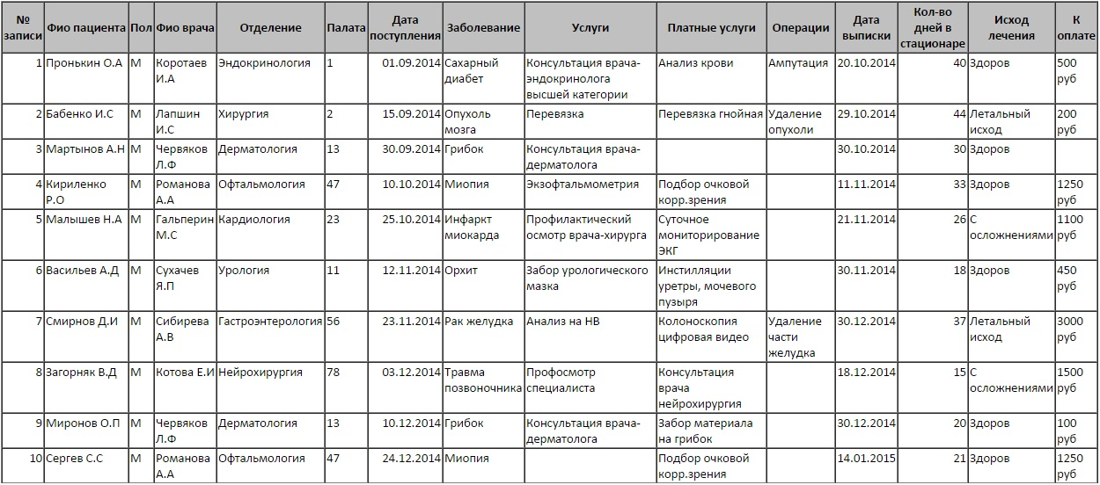

1. Журнал посещения

Таблица – Пациенты на

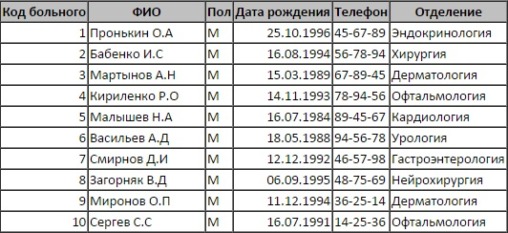

1. Пациенты

Таблица – Отделения на рис 3.3

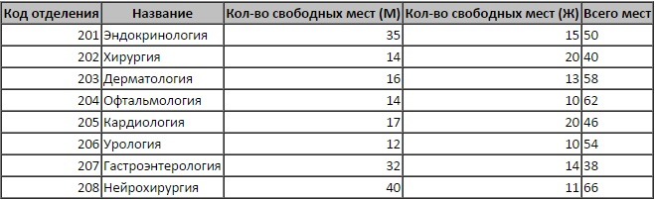

1. Отделения

Таблица – Врачи на рис 3.4

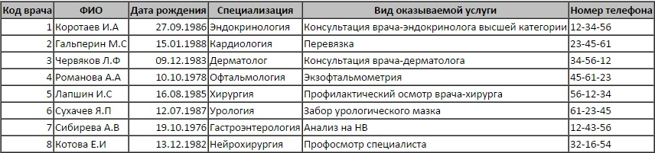

1. Врачи

Таблица – Пол пациентов на рис 3.5

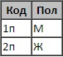

1. Пол пациенов

Таблица – Заболевания на рис 3.6

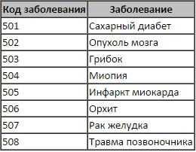

1. Заболевания

Таблица – Палаты на Рис 3.7

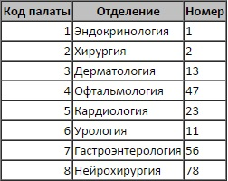

1. Палаты

Таблица – Услуги на рис 3.8

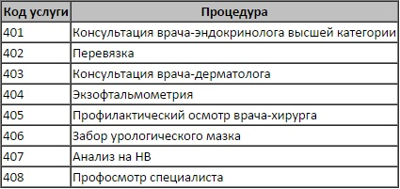

1. Услуги

Таблица – Платные услуги на рис 3.9

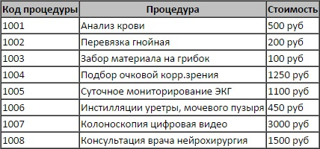

1. Платные услуги

Таблица – Операции на рис 3.10

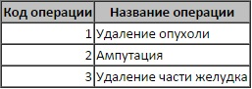

1. Операции

Таблица – Исход лечения на рис 3.11

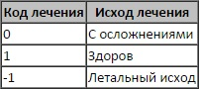

1. Исход лечения

Окончательно сформированную структуру базы данных можно увидеть в окне «Схема данных» на рис 3.12

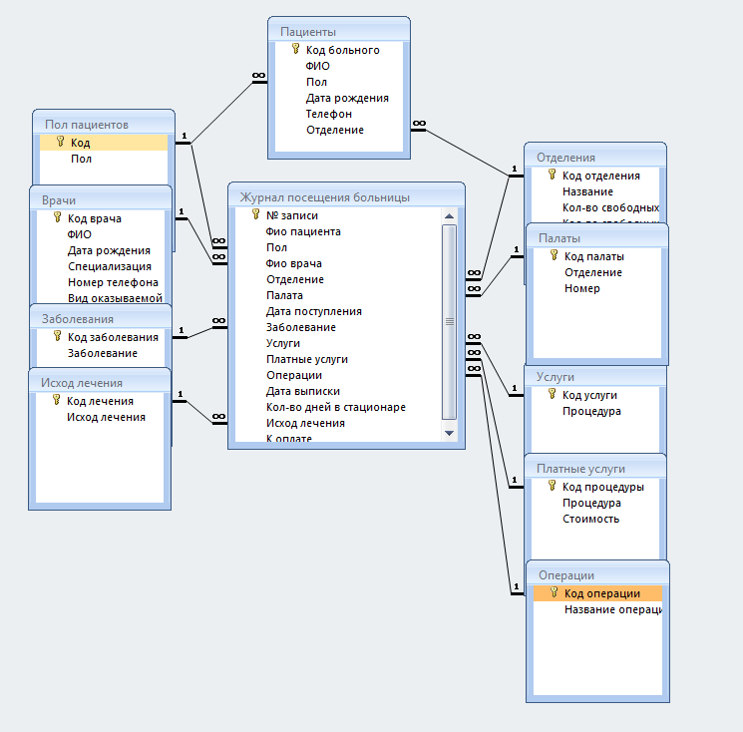

1. Схема данных
2. Создание комплексов запросов к базе данных

Для того, чтобы получить информацию из таблиц базы данных нужно воспользоваться механизмом запросов. В СУБД MS Access используется два основных вида формирования запросов: с помощью визуального конструктора и с помощью использования структурированного языка запросов SQL. Мы, с помощью визуального конструктора , создаем следующие запросы:

1. Учёт выписанных пациентов
2. Учёт поступления пациентов по отделениям
3. Учёт проведенного лечения
4. Учёт платных услуг
5. Среднее кол-во дней в больнице
6. Смертность
7. Пропускная способность больницы
8. Прооперированные пациенты
9. Количество свободных мест (М)
10. Количество свободных мест (Ж)

### Запрос учёт выписанных пациентов

Выполним запрос «Учёт выписанных пациентов». Создаем запрос в режиме конструктора. Выбираем две таблицы, определяем в запросе: Фио пациента, Отделение, Заболевание, Дата выписки, Исход лечения.

Внешний вид запроса в окне конструктора представлен на рис 3.13

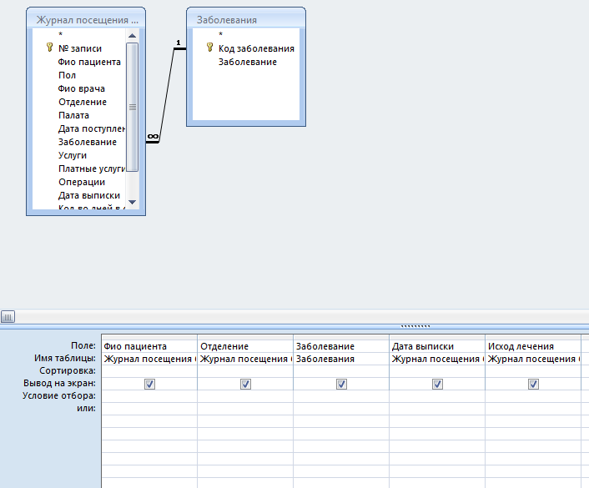

1. Выписанные пациенты

Работа запроса изображена на рис 3.14

Уч. вып.пац.jpg

1. Выписанные пациенты

### Учёт поступление пациентов по отделениям

Создаем запрос в режиме конструктора. Выбираем 2 таблицы, определяем в запросе: Фио пациента, Название, Дата поступления. В условии отбора поля “Название” указываем [Введите название отделения:]”, для появления формы ввода указания конкретного отделения.

Внешний вид запроса в окне конструктора представлен на рис 3.15

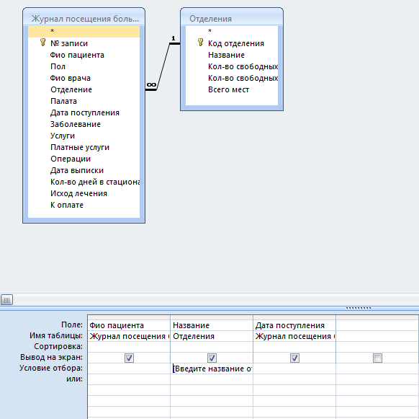

1. Учет поступления

Внешний вид окна запроса конкретной команды изображен на

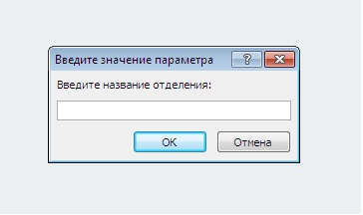

1. Учет поступления

Работа запроса изображена на

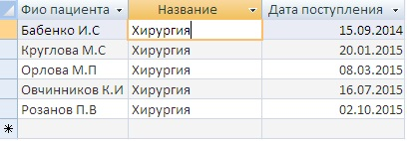

1. Учет поступления

### Учёт проведенного лечения

Создаем запрос в режиме конструктора. Выбираем 5 таблиц, определяем в запросе: Фио пациента, Заболевание, Услуги, Платные услуги, Операции. В условии отбора поля “Фио пациента” указываем “[Введите ФИО пациента:] ”, для появления формы ввода указания конкретного пациента.

Внешний вид запроса в окне конструктора представлен на рис 3.18

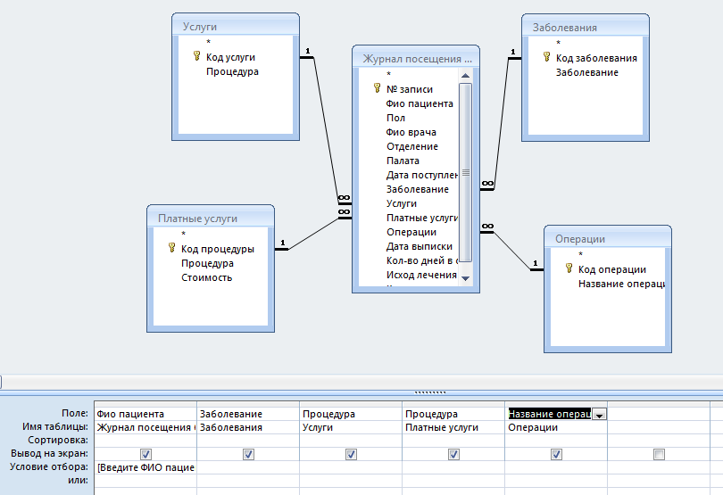

1. Учёт проведенного лечения

Внешний вид окна запроса конкретной команды изображен рис 3.19

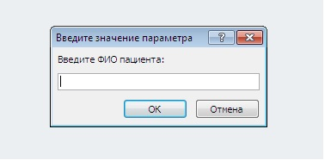

1. Учёт проведенного лечения

Работа запроса изображена на рис 3.20

учет пров леч 3.jpg

1. Учёт проведенного лечения

### Учёт платных услуг

Создаем запрос в режиме конструктора. Выбираем 2 таблицы, определяем в запросе: Фио пациента, Отделение, Процедура, К оплате. В условии отбора поля “Фио пациента” указываем “[Введите ФИО пациента:] ”, для появления формы ввода указания конкретного пациента.

Внешний вид запроса в окне конструктора представлен на рис 3.21

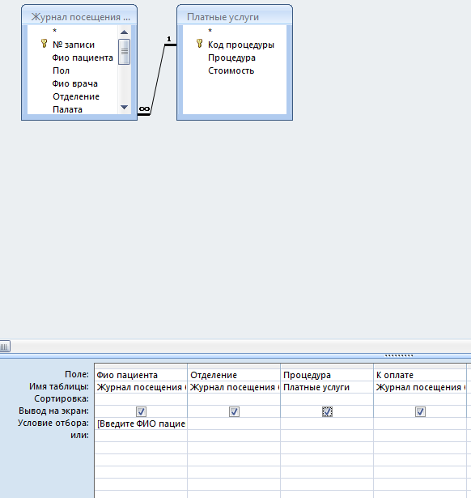

1. Учёт платных услуг

Внешний вид окна запроса конкретной команды изображен на рис 3.22

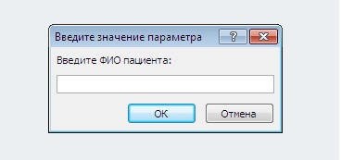

1. Учёт платных услуг

Работа запроса изображена на рис 3.23

Учёт платных услуг 3.jpg

1. Учёт платных услуг

### Среднее кол-во дней в больнице

Создаем запрос в режиме конструктора. Выбираем 2 таблицы, определяем в запросе: Название, Количество дней в стационаре. В условии отбора поля “Название” указываем “[Введите название отделения:] ”, для появления формы ввода указания конкретного отделения. Для поля “Количество дней в стационаре” с помощью строки “Итоги” выполняем расчет среднего значения.

Внешний вид запроса в окне конструктора представлен на рис 3.24

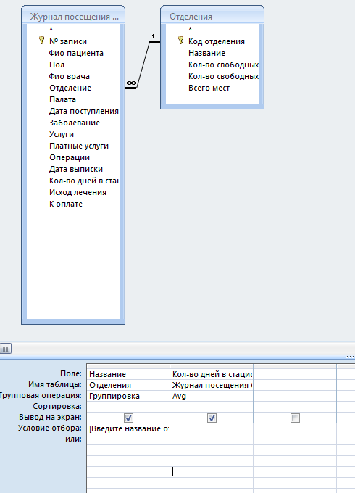

1. Среднее кол-во дней в стационаре

Внешний вид окна запроса конкретной команды изображен на рис 3.25

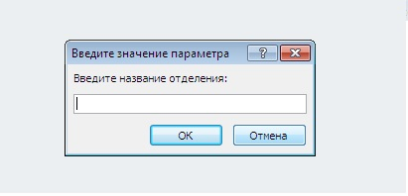

1. Среднее кол-во дней в стационаре

Работа запроса изображена на рис 3.26

ср кол д в бол 3.jpg

1. Среднее кол-во дней в стационаре

### Смертность

Создаем запрос в режиме конструктора. Выбираем 2 таблицы, определяем в запросе: Фио пациента, Отделение, Исход лечения. В условии отбора поля “Исход лечения” указываем Летальный исход ”, для появления формы ввода указания конкретного отделения.

Внешний вид запроса в окне конструктора представлен на рис 3.27

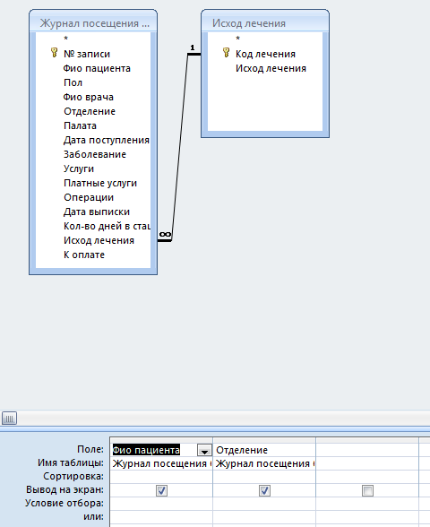

1. Смертность

Работа запроса изображена на рис 3.28

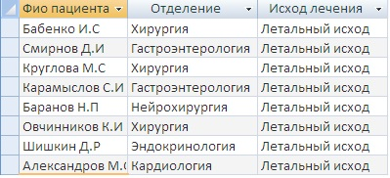

1. Смертность

### Пропускная способность отделений

Создаем запрос в режиме конструктора. Выбираем таблицу отделение, определяем в запросе: Название, Всего мест. В условии отбора поля “Название” указываем “[Введите название отделения:] ”, для появления формы ввода указания конкретного отделения.

Внешний вид запроса в окне конструктора представлен на рис 3.29

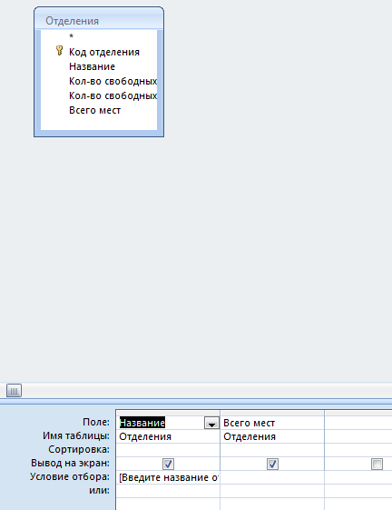

1. Пропускная способность отделения

Внешний вид запроса в окне конструктора представлен на рис 3.30

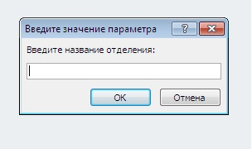

1. Пропускная способность больницы

Работа запроса изображена на рис 3.31

проп.сп.б.3.jpg

1. Пропускная способность больницы

### Прооперированные пациенты

Создаем запрос в режиме конструктора. Выбираем 2 таблицы, определяем в запросе: Фио пациента, Отделение, Заболевание, Название операции. В условии отбора поля “Название” указываем “[Введите название отделения:] ”, для появления формы ввода указания конкретного отделения.

Внешний вид запроса в окне конструктора представлен на рис 3.32

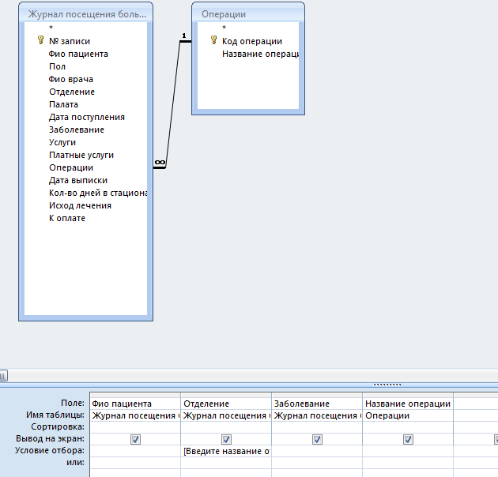

1. Прооперированные пациенты

Внешний вид запроса в окне конструктора представлен на рис 3.33

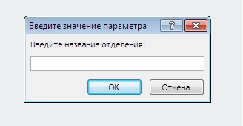

1. Прооперированные пациенты

Работа запроса изображена на рис 3.34

Прооп.П.1.jpg

1. Прооперированные пациенты

### Количество свободных мест (М)

Создаем запрос в режиме конструктора. Выбираем 2 таблицы, определяем в запросе: Пол, Кол-во свободных мест, Название. В условии отбора поля “Название” указываем “[Введите название отделения:] ”, а в поле “Пол” указываем “М” для появления формы ввода указания конкретного отделения и пола пациента.

Внешний вид запроса в окне конструктора представлен на рис 3.35

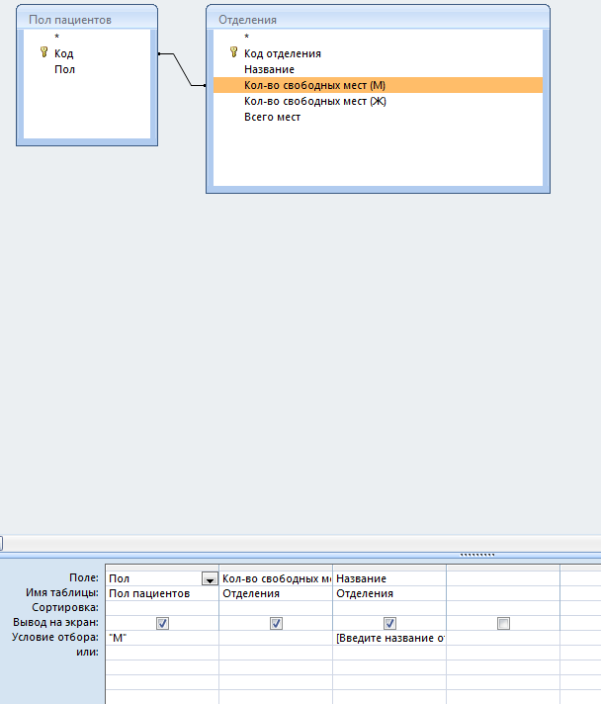

1. Кол-во свободных мест (М)

Внешний вид запроса в окне конструктора представлен на рис 3.36

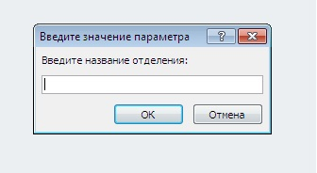

1. Кол-во свободных мест (М)

Работа запроса изображена на рис 3.37

к.с.м.м3.jpg

1. Кол-во свободных мест (М)

### Количество свободных мест(Ж)

Создаем запрос в режиме конструктора. Выбираем 2 таблицы, определяем в запросе: Пол, Кол-во свободных мест, Название. В условии отбора поля “Название” указываем “[Введите название отделения:] ”, а в поле “Пол” указываем “Ж” для появления формы ввода указания конкретного отделения и пола пациента.

Внешний вид запроса в окне конструктора представлен на рис 3.38

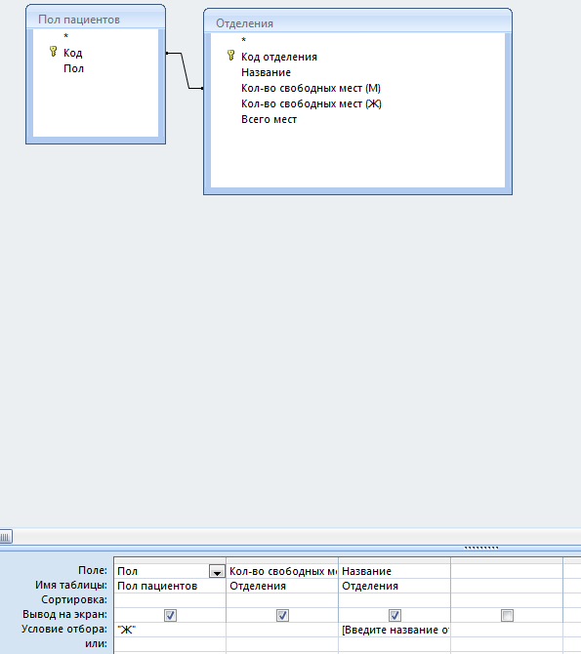

1. Кол-во свободных мест (Ж)

Внешний вид запроса в окне конструктора представлен на рис 3.39



1. Кол-во свободных мест (Ж)

Работа запроса изображена на рис 3.40

к.с.м.ж1.jpg

1. Кол-во свободных мест (Ж)

Разработанные типы запросов хорошо демонстрируют основные приемы формирования выборки данных в среде MS Access.

SQL коды запросов приведены в приложении  ПРИЛОЖЕНИЕ 1.

## Формы ввода данных

Формы помогают облегчить процесс ввода и вывода данных, позволяют организовать их в соответствии с требованиями пользователя.

Формы конструируются при помощи диспетчера кнопочных форм, с дальнейшей доработкой в режиме Конструктора.

При запуске базы данных на экране выводится форма «Главная» рис 3.41

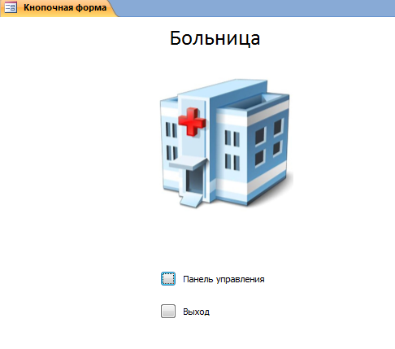

1. Главная

Обобщает работу с базой данных форма «Панель управления», которая предоставляет доступ ко всем элементам базы данных. рис 3.42

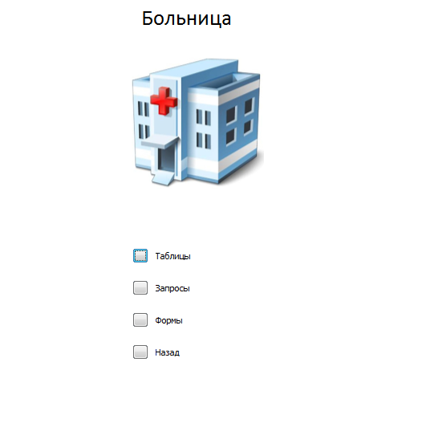

1. Панель управления

## Использование макросов и модулей.

При создании командной кнопки в диалогом режиме (режим Мастера) нет нужного действия - открытие таблицы, но его можно реализовать с помощью применения макросов.

В работе будут использоваться следующие макросы:

1. Введение архива выписанных
2. Открытие таблицы Врачи
3. Открытие таблицы Журнал
4. Открыть таблицу Заболевания
5. Открыть таблицу Отделения
6. Открыть таблицу Палаты
7. Открыть таблицу Пациенты
8. Прооперированные пациенты
9. Пропускная способность отделения
10. Среднее кол-во пребывание в больнице (по отделениям)
11. Учёт платных услуг
12. Учёт поступления пациентов
13. Учёт проведенного лечения
14. Созданы макросы для перехода от одной формы к другой

ЗАКЛЮЧЕНИЕ

Созданная база данных включает в себя структуру и информацию предметной области «Больница». В состав базы данных входят таблицы, запросы, формы и отчеты.

Связанные таблицы позволяют облегчить работу персонала больницы, предоставляя быструю информацию о новых поступлениях пациентов, прооперированных пациентов, о учете проведенного лечения, свободных палатах, журнала выписанных пациентов.

Запросы дают возможность извлечь нужную информацию по нужным нам критериям с необходимым упорядочиванием или изменить таблицы с большим количеством полей

Формы отображают информацию из таблиц в удобном виде, а также служат для ввода данных в таблицы.

Отчеты выводят информацию на печать в нужном формате и (при необходимости) с группировкой и итогами .

Таким образом, база может быть использована для увеличения эффективности работы больницы с помощью ускорения таких операций, как учет новых поступлениях пациентов, учет прооперированных пациентов, учет проведенного лечения, учет свободных палат, журнал выписанных пациентов.

СПИСОК ИСПОЛЬЗОВАННЫХ ИСТОЧНИКОВ

1. Абрамов, С.А. MS Access для пользователя / С.А. Абрамов. – СПб.: «Новый Век», 2004. – 673с.
2. Голованова, М.Д. Технологии обработки экономической информации в Microsoft Access 2003 / М.Д. Голованова. – СПб.: Питер, 2006 – 817 с.
3. Пархоменко, А.И. Ms Access / А.И. Пархоменко. – М.: «Знание», 2005. – 982с.

ПРИЛОЖЕНИЕ

Запросы базы данных на языке SQL

**Запрос: Учёт проведенного лечения**

SQL

SELECT [Журнал посещения больницы].[Фио пациента], Заболевания.Заболевание, Услуги.Процедура, [Платные услуги].Процедура, Операции.[Название операции]

FROM Операции INNER JOIN ([Платные услуги] INNER JOIN (Услуги INNER JOIN (Заболевания INNER JOIN [Журнал посещения больницы] ON Заболевания.[Код заболевания]=[Журнал посещения больницы].Заболевание) ON Услуги.[Код услуги]=[Журнал посещения больницы].Услуги) ON [Платные услуги].[Код процедуры]=[Журнал посещения больницы].[Платные услуги]) ON Операции.[Код операции]=[Журнал посещения больницы].Операции

WHERE ((([Журнал посещения больницы].[Фио пациента])=[Введите ФИО пациента:]));

**Запрос: Учет поступления пациентов по отделениям**

SQL

SELECT [Журнал посещения больницы].[Фио пациента], Отделения.Название, [Журнал посещения больницы].[Дата поступления]

FROM Отделения RIGHT JOIN [Журнал посещения больницы] ON Отделения.[Код отделения]=[Журнал посещения больницы].Отделение

WHERE (((Отделения.Название)=[Введите название отделения:]));

**Запрос: Учёт платных услуг**

SQL

SELECT [Журнал посещения больницы].[Фио пациента], [Журнал посещения больницы].Отделение, [Платные услуги].Процедура, [Журнал посещения больницы].[К оплате]

FROM [Платные услуги] INNER JOIN [Журнал посещения больницы] ON [Платные услуги].[Код процедуры]=[Журнал посещения больницы].[Платные услуги]

WHERE ((([Журнал посещения больницы].[Фио пациента])=[Введите ФИО пациента:]));

**Запрос: Учёт выписанных пациентов**

SQL

SELECT [Журнал посещения больницы].[Фио пациента], [Журнал посещения больницы].Отделение, Заболевания.Заболевание, [Журнал посещения больницы].[Дата выписки], [Журнал посещения больницы].[Исход лечения]

FROM Заболевания INNER JOIN [Журнал посещения больницы] ON Заболевания.[Код заболевания] = [Журнал посещения больницы].Заболевание;

**Запрос: Среднее кол-во дней в больнице (в отделении)**

SQL

SELECT Отделения.Название, Avg([Журнал посещения больницы].[Кол-во дней в стационаре]) AS [Avg-Кол-во дней в стационаре1]

FROM Отделения INNER JOIN [Журнал посещения больницы] ON Отделения.[Код отделения]=[Журнал посещения больницы].Отделение

GROUP BY Отделения.Название

HAVING (((Отделения.Название)=[Введите название отделения:]));

**Запрос: Смертность**

SQL

SELECT [Журнал посещения больницы].[Фио пациента], [Журнал посещения больницы].Отделение, [Исход лечения].[Исход лечения]

FROM [Исход лечения] INNER JOIN [Журнал посещения больницы] ON [Исход лечения].[Код лечения] = [Журнал посещения больницы].[Исход лечения]

WHERE ((([Журнал посещения больницы].Отделение)=[Введите название отделения:]));

**Запрос: Пропускная способность отделения**

SQL

SELECT Отделения.Название, Отделения.[Всего мест]

FROM Отделения

WHERE (((Отделения.Название)=[Введите название отделения:]));

**Запрос: Прооперированные пациенты**

SQL

SELECT [Журнал посещения больницы].[Фио пациента], [Журнал посещения больницы].Отделение, [Журнал посещения больницы].Заболевание, Операции.[Название операции]

FROM Операции INNER JOIN [Журнал посещения больницы] ON Операции.[Код операции]=[Журнал посещения больницы].Операции

WHERE ((([Журнал посещения больницы].Отделение)=[Введите название отделения:]));

**Запрос: Кол-во свободных мест (М)**

SQL

SELECT [Пол пациентов].Пол, Отделения.[Кол-во свободных мест (М)], Отделения.Название

FROM [Пол пациентов] INNER JOIN Отделения ON [Пол пациентов].Код = Отделения.[Кол-во свободных мест (М)]

WHERE ((([Пол пациентов].Пол)="М") AND ((Отделения.Название)=[Введите название отделения:]));

**Запрос: Кол-во свободных мест (Ж)**

SQL

SELECT [Пол пациентов].Пол, Отделения.[Кол-во свободных мест (Ж)], Отделения.Название

FROM [Пол пациентов] INNER JOIN Отделения ON [Пол пациентов].Код = Отделения.[Кол-во свободных мест (М)]

WHERE ((([Пол пациентов].Пол)="Ж") AND ((Отделения.Название)=[Введите название отделения:]));